МИНИСТЕРСТВО НАУКИ И ВЫСШЕГО ОБРАЗОВАНИЯ РОССИЙСКОЙ ФЕДЕРАЦИИ

Федеральное государственное бюджетное образовательное учреждение высшего образования

«Казанский национальный исследовательский технический университет

им. А.Н. Туполева – КАИ»

Институт компьютерных технологий и защиты информации

Отделение СПО ИКТЗИ (Колледж информационных технологий)

ЛАБОРАТОРНАЯ РАБОТА №4

по дисциплине

Информационная безопасность

Тема: «Установка приоритетов»

Работу выполнил

Студент гр.4237

Шевчук О.А.

Принял

Преподаватель Кожевников К.Д.

Казань 2024

**Цель работы**

Изучить способы установки приоритетов.

**Задание на лабораторную работу**

* изучить теоретическую часть;
* выполнить практические указания;
* составить отчет по лабораторной работе.

**Результат выполнения работы**

**Шаг 1**

Настройка параметра повышения приоритета через SQL Server Management Studio (SSMS).

Откройте SQL Server Management Studio и подключитесь к вашему серверу баз данных.

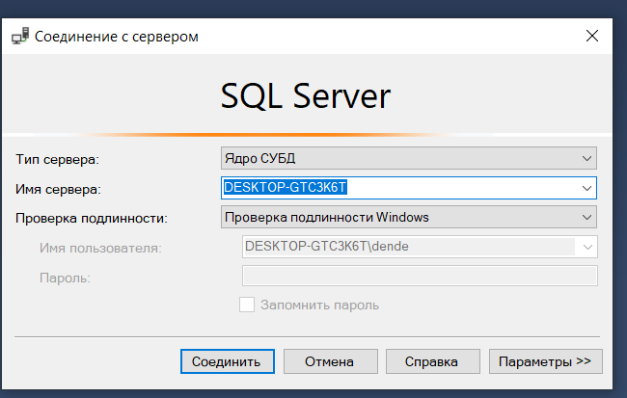

Рисунок 1 – Соединение с сервером.

В обозревателе объектов щелкните правой кнопкой мыши на сервере и выберите пункт "Свойства".

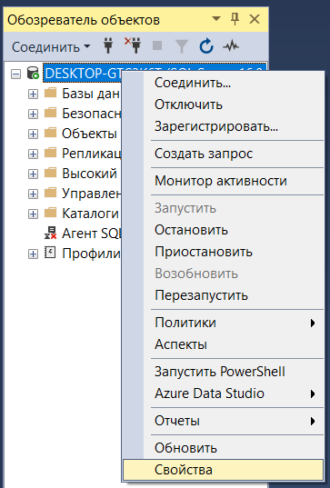

Рисунок 2 – Свойства.

В открывшемся окне свойств сервера перейдите на вкладку "Процессоры".

В разделе "Потоки" установите флажок рядом с "Повысить приоритет SQL Server".

В данной версии SSMS флажка уже не было.

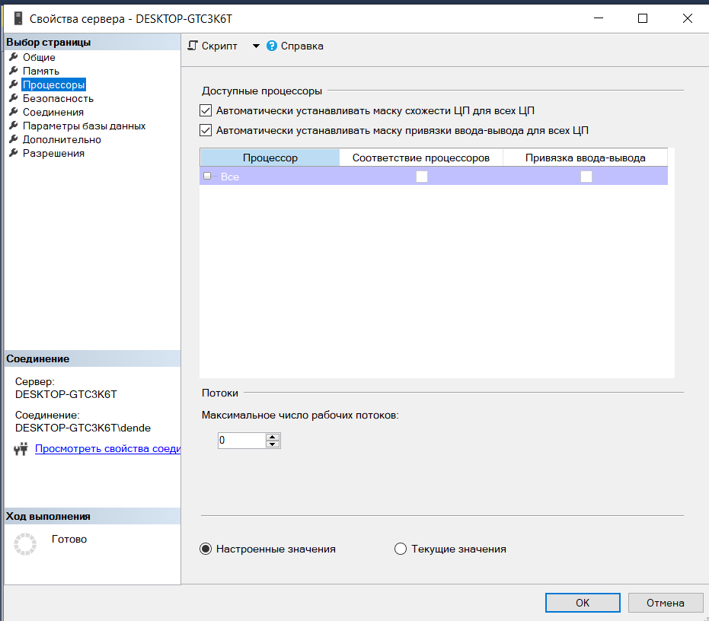

Рисунок 3 – Раздел «процессоры».

**Шаг 2**

Откройте SQL Server Management Studio и подключитесь к вашему серверу баз данных.Нажмите кнопку "Создать запрос", чтобы открыть окно запроса. Самостоятельно напишите запрос, использование процедуры sp_configure для задания значения параметра priority boost равным 1.

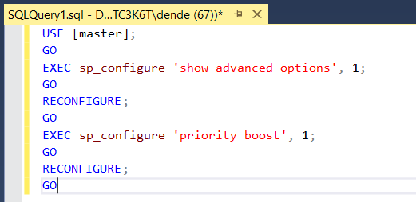

Рисунок 4 – Запрос.

После перезагружаем сервер, чтобы изменения вступили в силу.



Рисунок 5 – Отключить.

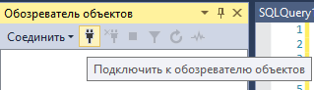

Рисунок 6 – Подключить.

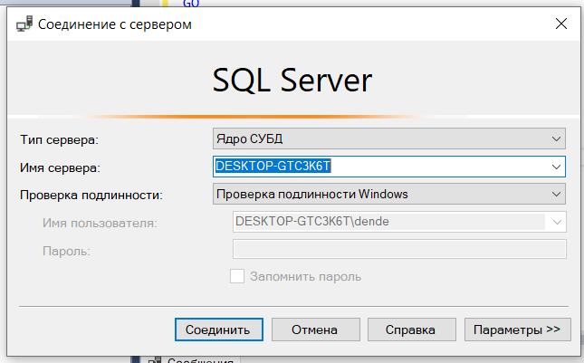

Рисунок 7 – Соединение с сервером.

После выполнения этого скрипта параметр приоритета будет настроен в соответствии с указанными значениями.

Напишите запрос для проверки значения параметра priority boost

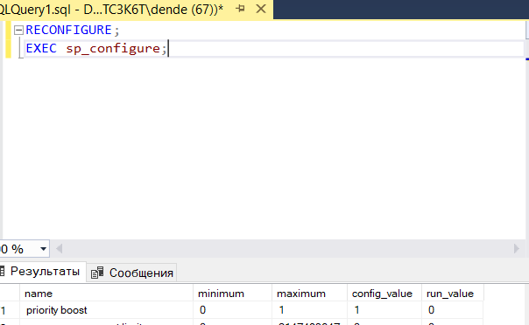

Рисунок 8 – Проверка значения параметра priority boost.

Как мы можем увидеть значение priority boost (config_value) равно 1, задание выполнено.

**Вывод**

Были приобретены навыки выставления приоритета SSMS, работы с командой sp_configure.